Муниципальное бюджетное дошкольное образовательное учреждение комбинированного вида №3 «Ручеёк»

**Разработка НОД   
на тему «Путешествие Снежинки»**

(старший возраст)

Автор: Варламова Ю.П.  
воспитатель 1 категории

г. Выкса 2014

***Цель:***  закрепление знаний детей о лесе (хвойный, смешанный), о деревьях (хвойное, лиственное); упражнение в различных способах обследования веток с помощью сенсорных эталонов.

***Задачи:***

* Развивать воображение детей через умение мысленно дорисовывать предмет;
* Расширить кругозор детей;
* Развивать познавательный интерес и интеллектуальное мышление;
* Воспитывать бережное отношение к природе.

***Средства****1. Материал:* мольберт, альбомный лист, фломастер, веточки сосны и берёзы, бумажная снежинка, детали для моделирования деревьев, таблицы, карточки, коробка с фасолью.  
*2.Словарная работа:* хвойный лес, смешанный лес.  
*3.Предварительная работа:*беседы, наблюдения в природе за растениями детского сада, рассматривание иллюстраций, д/и на развитие анализаторов«Чудесный мешочек», «Узнай по голосу»,«Узнай по запаху», «Узнай на вкус»,игры «Что сначала, что потом» , «С какого дерева лист?»,работа с таблицами, чтение художественной литературы, игра «Угадай, что я рисую»,работа моделями.

***Способы:*** дорисовка, обследование веток разными органами чувств, эмпатия нахождение сходств и различий, оживление, моделирование игры, «Ветка, ветка, чья ты детка?», «Что было, что будет»,работа с таблицей.

**Ход занятия.**

**В.:**- Ребята, вы любите слушать сказки? Садитесь поудобнее, я расскажу вам сказку, а вы мне будите помогать. Жила-была…Кто?(дорисовка).Правильно,  
снежинка. Однажды она отправилась путешествовать. Летала она долго и вдруг увидела…Что это могло быть?(дорисовка). Да, увидела она много ёлок.  
Как вы думаете, куда попала снежинка? Правильно, она попала в зимний лес.  
А как называется лес, в котором растут если и сосны?  
**Д.:**- Лес называется хвойным, потому что сосна и ель - хвойные деревья. Вместо  
листьев у них иголки, или по другому – хвоя.  
**В.:**- Хорошо. Полетела снежинка дальше и увидела…Что это могло быть?(дорисовка).Правильно, снежинка снова попала в лес. Но этот лес был совсем другой, он сильно отличался от предыдущего. Как вы думаете в какой лес попала снежинка?  
**Д.:**- Она попала в смешанный лес.  
**В.:**-Почему он так называется?  
**Д.:**-В смешанном лесу растут и лиственные, и хвойные деревья.  
**В.:**- Запуталась снежинка: где хвойные деревья? Где лиственные? И прилетела к нам в детский сад.*(Показ бумажной снежинки).*Так давайте поможем ей определить, чем отличаются хвойные деревья от лиственных. Для этого мы с вами поиграем в игру «Ветка, ветка, чья ты детка?»  
*Таблица №1*

|  |  |  |
| --- | --- | --- |
| Ель | Еловая ветка | Еловая шишка |
| Дуб | Дубовый лист | Желудь |
| Берёза | Берёзовый лист | Серёжки |
| Рябина | Рябиновый лист | Гроздь рябины |
| Сосна | Сосновая ветка | Сосновая шишка |

*(Приглашаю детей выбрать карточки, спрятанные в коробке с фасолью, дети выставляют их в таблицы, обосновывают свой ответ. Выставляя карточку дети определяют к лиственному или хвойному дереву принадлежит лист или плод и почему.)*

**В.:**- а сейчас пойдем погуляем по зимнему лесу.  
***Физкультминутка.*** Эмпатия – строим снеговика.*(Сначала дети катают большой ком, затем средний – ставят его на большой ком. Потом катают маленький комок, ставят его на средний ком. Добавляют по желанию нос, руки, ведро на голову. Каждый делает своего снеговика.)*

**В.:**-А теперь давайте поможем снежинке понять, чем отличаются хвойный и смешанный лес в зимний период. Для этого предлагаю рассмотреть то, что я вам приготовила.  
*(Пригласить детей к столам, на которых лежат ветки сосны и берёзы)*  
*(Рассматриваем сосновую ветку)*  
**В.:**- Что это?   
**Д.:**- Ветка сосны.   
**В.:**- Не трогая ветку руками, что вы можете сказать о ней?  
**Д.:**- Зелёная, пушистая и т.д.  
**В.:**- А если потрогать руками ветку, что вы можете сказать?  
**Д.:**- Колючая, шершавая. **В.:**- А если её понюхать? **Д.:**- Пахнет лесом, ёлкой, Новым годом и т.д. **В.:**- На что похожа веточка сосны? **Д.:**- На ёжика, на иголку, на колючки и т.д.  
*(Рассматриваем берёзовую ветку).*  
**В.:**- Что это?  
**Д.:**- Берёзовая ветка. **В.:**- Не трогая её руками, что вы можете сказать о ней? **Д.:**- Тёмного цвета, изогнутая, тонкая и т.д. **В.:**- А если её потрогать руками, что можете добавить о ней? **Д.:-** Плотная, гладкая и т.д. **В.:**- А если её понюхать? **Д.:**- Ветка пахнет лесом, семенами и т.д. **В.:**- На что похожа ветка? **Д.:**- На трубочку, на карандаши и т.д.  
**В.:**- Ребята, ветка берёзовая, на ней должны быть листья. Почему их нет? **Д.:**- Сейчас зима, деревья сбросили листья. **В.:**- Посмотрите внимательно на обе веточки, и скажите, чем они похожи и чем отличаются?   
**Д.:**- Одна ветка зелёного цвета, другая коричневая, одна с иголками, другая без них; одна пушистая, другая тонкая, одна похожа на ёжика, другая на карандаш, одна с хвойного дерева, другая с лиственного и т. д. Обе ветки с дерева, обе растут в лесу. **В.:**- Молодцы! А чтобы нашей снежинке стало ещё понятней, как отличаются хвойный лес и смешанный лес друг от друга, мы построили их для неё. Для этого нам нужно разделиться на 2 команды.  
*(Пригласить детей к столам, где лежат части моделей деревьев)*  
**В.:**- Ваша задача:  
**1)**Собрать деревья из лежащих на столах частей.  
**2)**Первой команде собрать хвойный лес.  
**3)**Второй команде собрать смешанный лес.  
*(Дети в командах собирают модели деревьев, определяют вид леса, объясняют свой ответ).***В.:**- Наконец, снежинка всё поняла. Вы хорошо ей объяснили, что такое хвойный лес, что такое смешанный лес. Как вы думаете, в каком лесу останется жить наша снежинка? Давайте поселим её в … лес.*(Оставляем снежинку в одном из выстроенных лесов).* **В.:**-А сейчас я предлагаю вам проверить себя. Для этого мы с вами заполним вот такую таблицу.*(Дети с воспитателем заполняют таблицу №2. Воспитатель намеренно ставит свою карточку неправильно. Предлагает отыскать ошибку. Уточняет у 2-3 детей, почему они поставили карточку в данную клетку.)* **В.:**- Ребята, подумайте и скажите, каким раньше был лес, когда не было домов, улиц, городов? Какими были деревья?  
**Д.:**- Лес был густым, страшным, непроходимым. Деревья были огромными с большими ветками.  
**В.:**-А теперь представьте, каким лес может быть в будущем? Что будет с деревьями? Почему?  
**Д.:**- Лесов будет мало, они будут редкими, будут замусоренными.  
**В.:**- Что же мы с вами можем сделать, чтобы сберечь лес?*(Не мусорить, не ломать ветки, не рубить лес, высаживать новые деревья)*Правильно, мы должны бережно относится к природе.  
**В.:**-А сейчас давай те вспомним в каком лесу мы оставили нашу снежинку? Какой лес называется хвойным, смешанным? Что больше всего понравилось делать?

Приложение

*Таблица№1*

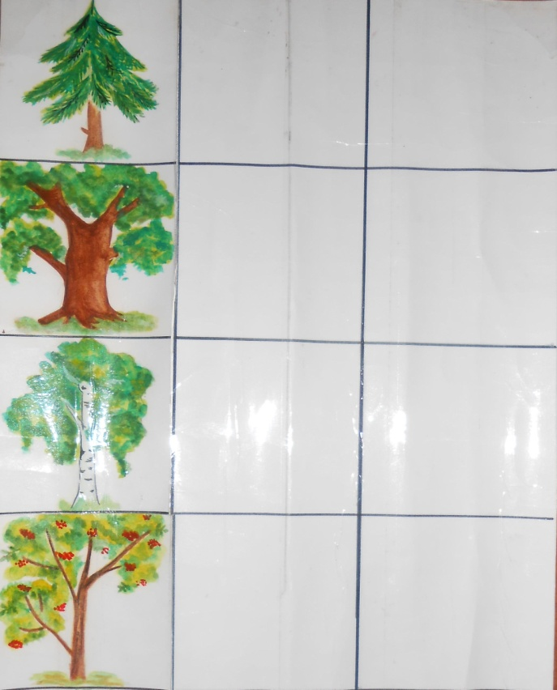 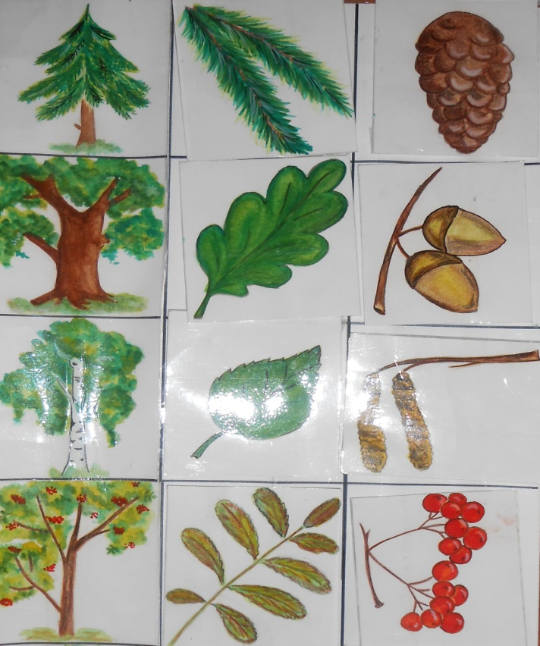

*Таблица№2*

